 | Министерство науки и высшего образования Российской Федерации  Федеральное государственное бюджетное образовательное учреждение  высшего образования  «Московский государственный технический университет  имени Н.Э. Баумана  (национальный исследовательский университет)»  (МГТУ им. Н.Э. Баумана)

Факультет | «Информатика и системы управления» (ИУ)
Кафедра | «Информационная безопасность» (ИУ8)

КУРСОВАЯ РАБОТА
НА ТЕМУ:

Разработка защищенной БД информационной
системы «Хлебозавод»

Студент | ИУ8-84 |  |  |  | Е. Д. Девяткин
 | (группа) |  | (подпись, дата) |  | (И.О. Фамилия)
Руководитель курсового проекта |  |  |  |  | Е. В. Глинская
 |  |  | (подпись, дата) |  | (И.О. Фамилия)

СОДЕРЖАНИЕ
ВВЕДЕНИЕ 3
Основная часть 4
1 Анализ предметной области 4
2 Построение инфологической системы 8
3 Проектирование логической структуры системы 10
4 Проектированиябазы данных 12
5 Выбор инструментов и технологий 16
6 Реализация базы данных 17
7 Реализация уровня приложения 20
8 Реализация интерфейса 21
9 Реализация средств защиты БД 28
10 Отчеты 29
11 Апробация работы системы 30
ЗАКЛЮЧЕНИЕ 31
СПИСОК ЛИТЕРАТУРЫ 32
ПРИЛОЖЕНИЯ 33
Приложение А. Фрагменты SQL-схемы 33
Приложение Б. Фрагмент permission matrix 33
Приложение В. Фрагмент Docker Compose 33
Приложение Г. Инструкция запуска на Windows 33

ВВЕДЕНИЕ
В современных автоматизированных системах данные являются ключевым производственным ресурсом. Обеспечение их конфиденциальности, целостности и доступности является необходимым условием устойчивой работы предприятия, особенно при обработке финансовых документов, технологических процессов, складского учёта и действий пользователей с различным уровнем полномочий.
Для хлебозавода информационная система должна поддерживать полный цикл движения сырья и продукции: закупку, контроль качества, производство, хранение, реализацию и отчётность. Ошибки в этих процессах приводят к экономическим потерям, нарушению обязательств перед клиентами, некорректному использованию сырья и рискам отгрузки продукции без требуемых проверок.
Целью работы является разработка и защита системы базы данных хлебозавода Slop-Bakery, обеспечивающей безопасное хранение данных, ролевое разграничение доступа, контроль бизнес-операций и демонстрацию работы системы через веб-интерфейс.
Для достижения цели решаются задачи анализа предметной области, проектирования сущностей и связей, выбора технологического стека, реализации PostgreSQL-схемы, построения прикладного уровня на FastAPI, настройки ограничений целостности, разграничения прав, аудита и прикладных отчётов.
Объектом автоматизации является деятельность хлебозавода, связанная с учётом клиентов, поставщиков, сырья, технологических карт, производственных партий, контроля качества, готовой продукции, счетов и отгрузок. Предметом исследования выступают методы проектирования и защиты реляционной базы данных, а также способы серверного контроля бизнес-правил при наличии нескольких ролей пользователей.

Основная часть

1 Анализ предметной области
Хлебозавод представляет собой предприятие пищевой промышленности, для которого характерны непрерывные материальные потоки, документарное сопровождение поставок, технологическая регламентация производства и требования к качеству сырья и готовой продукции. Проектируемая система автоматизации должна обеспечить согласованную работу подразделений снабжения, производства, склада, службы качества, администратора и клиентов.
Основными объектами управления являются клиенты и их заказы, поставщики и закреплённые за ними виды сырья, поставки сырья и счета поставщиков, технологические карты изделий, производственные партии, результаты контроля качества, складские партии сырья и готовой продукции, клиентские счета, отгрузки, роли пользователей и журнал аудита.

1.1 Бизнес-процессы хлебозавода
- Работа с клиентами, хранение контактных данных и адресов доставки;
- Оформление заказов клиентов и их состава через позиции заказа;
- Выставление клиентских счетов, оплата и контроль статуса оплаты;
- Закупка сырья у поставщиков и ведение связей supplier_materials;
- Поступление поставок сырья, приёмка и пополнение складских остатков после корректного статуса;
- Контроль качества сырья до допуска к производству;
- Формирование технологических карт и рецептур продукции;
- Создание производственных партий, проверка сырья и списание остатков;
- Контроль качества готовой продукции и допуск партий к отгрузке;
- Формирование отгрузок, списание готовой продукции и ведение отчётов.
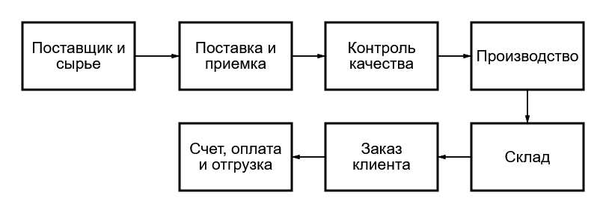
Рисунок 1 — Бизнес-процесс хлебозавода

1.2 Роли пользователей и разграничение доступа
В приложении реализовано пять логических ролей: admin, client, technologist, warehouse_worker и quality_control. Для каждой роли определён набор видимых разделов интерфейса и набор точечных action-level permissions, проверяемых на сервере в роутерах FastAPI. Такой подход исключает ситуацию, при которой скрытие кнопки в интерфейсе можно обойти прямым URL или подменой POST-запроса.
Роль | Назначение | Основные разрешённые действия | Основные запреты
admin | Администрирование системы | Управление пользователями, статусами, аудитом, счетами и отчётами | Операции выполняются только в пределах штатных бизнес-правил
client | Оформление и отслеживание собственных заказов | Создание draft-заказа, добавление позиций, оплата своего счёта, просмотр своих отгрузок | Аудит, техкарты, внутренние отчёты, изменение цены и статуса
technologist | Ведение технологических карт и производства | Работа с техкартами, запуск и завершение производств | Финансовые операции, отгрузки, аудит
warehouse_worker | Поставки, склад и отгрузки | Поставки, supplier_materials, складские остатки, отгрузки | Оплата счетов поставщиков, аудит, клиентские цены
quality_control | Контроль качества | Проверки сырья и готовой продукции, отчёты качества | Заказы, счета, отгрузки и финансовые данные
Таблица 1 — Назначение логических ролей
Раздел | admin | client | technologist | warehouse | quality
Клиенты | П/И/Р | – | – | – | –
Поставщики | П/И/Р | – | – | П/И/Р | –
Сырьё | П/И/Р | – | П | П/И/Р | П
Поставки | П/И/Р | – | – | П/И/Р | –
Продукция | П/И/Р | П | П | П | П
Техкарты | П/И/Р | – | П/И/Р | – | –
Заказы | П/И/С | Свои | П/С | П | –
Производство | П/И/С | – | П/И/С | – | –
Качество | П/И | – | – | – | П/И
Счета клиентам | П/И/С | Свои/оплата | – | – | –
Счета поставщиков | П/С | – | – | П | –
Отгрузки | П/И/С | Свои | – | П/И/С | –
Отчёты | Полные | – | Производственные | Складские | Качество
Аудит | П | – | – | – | –
Пользователи | П/И/Р | – | – | – | –
Таблица 2 — Матрица доступа к основным разделам
Примечание: П — просмотр, И — создание или изменение, Р — редактирование справочников, С — изменение статуса или проведение операции.

1.3 Основные угрозы безопасности и целостности
– несанкционированный доступ к внутренним данным предприятия при обходе интерфейсных ограничений;
– вызов запрещённых действий прямыми URL без серверной проверки прав;
– SQL-инъекции при небезопасной подстановке параметров в SQL;
– подмена цены позиции заказа клиентом через форму или POST-запрос;
– произвольное изменение статусов заказов, счетов, поставок, производства и отгрузок;
– отгрузка неоплаченного заказа либо заказа без покрывающей отгрузки;
– использование сырья без проверки качества или после истечения срока годности;
– отгрузка готовой продукции без положительной проверки качества;
– нарушение целостности при отрицательных остатках, количествах и некорректных датах.

1.4 Входные и выходные документы
Документ | Тип | Назначение | Основные участники
Заказ клиента | входной/операционный | Фиксация потребности клиента в продукции | client, admin
Счёт клиенту | выходной | Выставление суммы к оплате по заказу | admin, client
Поставка сырья | входной | Регистрация поступления сырья от поставщика | warehouse_worker
Счёт поставщика | выходной/финансовый | Фиксация обязательства хлебозавода перед поставщиком | admin, warehouse_worker
Проверка качества | операционный | Допуск сырья или готовой продукции | quality_control
Производственная партия | операционный | Учёт выпуска продукции | technologist
Отгрузочная форма | выходной | Документирование передачи продукции клиенту | warehouse_worker, client
Журнал аудита | служебный | Фиксация действий пользователей | admin
Таблица 3 — Входные и выходные документы системы

2 Построение инфологической системы
Инфологическая модель проектируемой системы отражает состав данных, подлежащих хранению, и логические связи между сущностями предметной области. В системе выделены клиентский контур, поставочный контур, производственный контур, контур качества, контур отгрузки и контур безопасности.
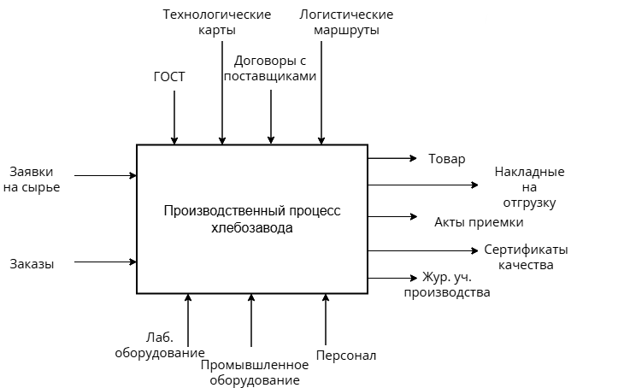
Рисунок 2 — ER-диаграмма верхнего уровня
Сущность | Назначение | Ключевые связи
users, roles | Учёт пользователей и логических ролей | M:N через user_roles; связь с audit_log
customers | Хранение клиентов | 1:M с customer_orders
suppliers, supplier_materials | Поставщики и закреплённое сырьё | M:N suppliers ↔ raw_materials
raw_materials, raw_material_stock | Справочник сырья и партии на складе | Связь с delivery_items и recipe_items
raw_material_deliveries, delivery_items | Поставки сырья и позиции поставки | 1:M; связаны со supplier_invoices
products, tech_cards, recipe_items | Продукция, техкарты и рецептуры | 1:M products ↔ tech_cards; 1:M tech_cards ↔ recipe_items
customer_orders, order_items | Заказы клиентов и состав заказа | 1:M; связь с invoices и shipments
production_batches, finished_goods_stock | Производство и склад готовой продукции | Связь с products, tech_cards и quality_checks
quality_checks | Контроль качества | Связь с delivery_items или production_batches
invoices, supplier_invoices | Клиентские счета и счета поставщиков | Связь с заказами или поставками
shipments, shipment_items | Отгрузки и их позиции | Связь с заказами и складом готовой продукции
audit_log | Журнал событий | Связь с users
Таблица 4 — Основные сущности инфологической модели

2.1 Связи между сущностями
Клиент связан с заказами отношением 1:M; заказ связан с позициями, счетами и отгрузками; поставщик связан с сырьём через supplier_materials; поставка связана с позициями и счётом поставщика; продукция связана с технологическими картами, производством и заказами; производственная партия связана со складом готовой продукции и проверками качества; пользователь связан с ролями и журналом аудита.

3 Проектирование логической структуры системы
Slop-Bakery реализована как трёхуровневая система. На уровне представления используются HTML-шаблоны Jinja2 и серверный рендеринг форм. На уровне приложения маршруты FastAPI выполняют авторизацию, проверку прав, обработку бизнес-сценариев и подготовку данных для шаблонов. На уровне хранения данных PostgreSQL обеспечивает структурированное хранение сущностей, ограничений, индексов, ролей и аудита.
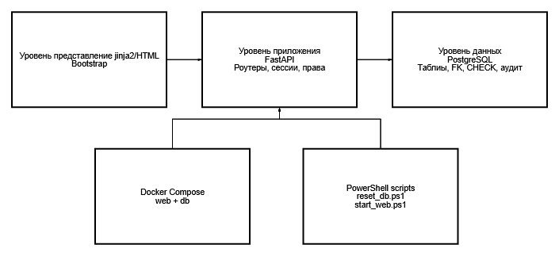
Рисунок 3 — Архитектура приложения Slop-Bakery
Модуль | Назначение | Основные таблицы | Ограничения доступа
auth | Вход, выход, сессии, flash-сообщения | users, audit_log | защищённые разделы требуют входа
dashboard | Персональные и административные панели | orders, invoices, shipments, audit_log | client видит только личные данные; audit только admin
suppliers/materials | Поставщики, supplier_materials, сырьё и поставки | suppliers, raw_materials, deliveries, stock | admin, warehouse_worker; просмотр материалов ограничен
products/tech_cards | Продукция, техкарты и рецептуры | products, tech_cards, recipe_items | client не видит техкарты
orders/invoices | Заказы и клиентские счета | customer_orders, order_items, invoices | client только свои заказы и оплату своих счетов
production/quality | Производство и качество | production_batches, quality_checks | technologist и quality_control по своим зонам
shipments/reports | Отгрузки и отчёты | shipments, shipment_items, reports views | client только свои отгрузки; отчёты скрыты
audit/admin | Журнал аудита и пользователи | audit_log, users, roles | только admin
Таблица 5 — Основные модули прикладного уровня

4 Проектированиябазы данных
Физическая модель системы реализована в PostgreSQL и разделена на инициализационные SQL-скрипты создания схемы, ограничений, индексов, ролей и аудита. Основные таблицы используют первичные ключи BIGINT, внешние ключи, проверки корректности статусов, количеств и дат. Статусные таблицы нормализованы и используются для ссылочной проверки жизненных циклов документов.
Таблица | Основные поля | Ключевые ограничения
customers | customer_id, customer_type, full_name, company_name, phone, email, delivery_address | PK, CHECK типа клиента, UNIQUE email
customer_orders | order_id, order_number, customer_id, order_date, planned_shipment_date, status_code | PK, FK customer_id, FK status, UNIQUE order_number
order_items | order_item_id, order_id, product_id, quantity, unit_price, line_amount | PK, FK order/product, CHECK quantity > 0
invoices | invoice_id, invoice_number, order_id, issue_date, due_date, amount, status_code, paid_at | PK, FK order/status, CHECK paid_at, unique active invoice per order
supplier_materials | supplier_material_id, supplier_id, material_id, purchase_price, lead_time_days, is_active | FK supplier/material, unique active pair
raw_material_deliveries | delivery_id, delivery_number, supplier_id, delivery_date, status_code | FK supplier/status, UNIQUE delivery_number
delivery_items | delivery_item_id, delivery_id, material_id, quantity, unit_price, batch_number | FK delivery/material, CHECK quantity > 0
supplier_invoices | supplier_invoice_id, delivery_id, supplier_id, amount, status_code, paid_at | UNIQUE delivery_id, CHECK paid_at, FK supplier/status
production_batches | production_batch_id, product_id, tech_card_id, quantity_produced, responsible_user_id, status_code | FK product/tech_card/user/status, CHECK количества
shipments | shipment_id, shipment_number, order_id, shipped_at, status_code, waybill_number | FK order/status, UNIQUE shipment_number, CHECK даты
audit_log | audit_id, user_id, action_type, table_name, old_data, new_data, changed_at | FK user, JSONB snapshots, CHECK action_type
Таблица 6 — Основные таблицы физической модели

4.1 Ограничения целостности
– первичные и внешние ключи предотвращают появление висячих ссылок между заказами, клиентами, поставками, производством и отгрузками;
– UNIQUE-ограничения применяются для номеров документов, партий и активных связей supplier_materials;
– CHECK-ограничения контролируют положительные количества, цены, корректность дат и зависимость paid_at от статуса счёта;
– частичный уникальный индекс запрещает повторное создание активного или оплаченного клиентского счёта по одному заказу;
– серверные матрицы переходов статусов исключают произвольное изменение жизненного цикла документов;
– транзакционные проверки предотвращают отрицательные складские остатки и повторное проведение операций.

4.2 Матрицы статусов
Сущность | Допустимые переходы
customer_orders | draft → confirmed/cancelled; confirmed → in_production/cancelled; in_production → ready; ready → shipped; shipped → completed
invoices | issued → paid/overdue; overdue → paid; paid и cancelled — конечные состояния
supplier_invoices | issued → paid/overdue; overdue → paid
raw_material_deliveries | planned → received/cancelled; received → accepted/rejected
production_batches | planned → in_progress/cancelled; in_progress → completed/cancelled
shipments | planned → shipped/cancelled; shipped → delivered
tech_cards | draft → active/archived; active → archived
Таблица 7 — Основные матрицы переходов статусов
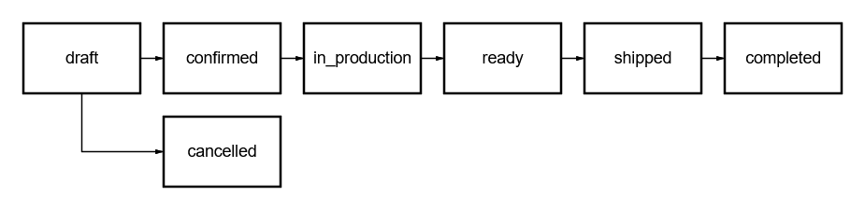
Рисунок 4 — Жизненный цикл заказа
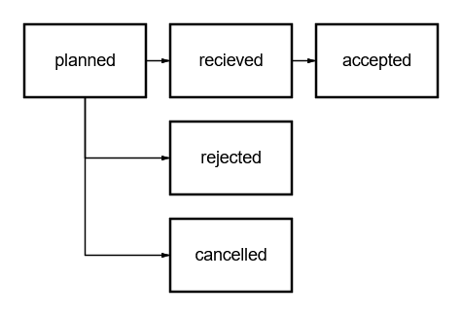
Рисунок 5 — Жизненный цикл поставки
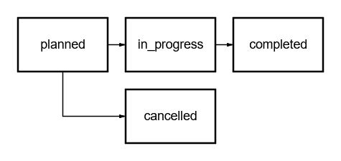
Рисунок 6 — Жизненный цикл производства

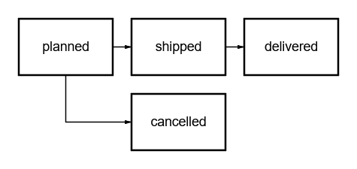
Рисунок 7 — Жизненный цикл отгрузки

4.3 Ключевые бизнес-ограничения
– клиент не может выбирать статус заказа и не может изменять цену позиции заказа;
– заказ нельзя перевести в shipped без оплаченного клиентского счёта и корректно покрывающей отгрузки;
– невозможно выставить несколько клиентских счетов по одному заказу в состояниях issued, overdue или paid;
– поставка в статусе planned не увеличивает складской остаток; остатки появляются после received/accepted;
– сырьё допускается к производству только при наличии passed quality check и при отсутствии failed-проверки;
– готовая продукция допускается к отгрузке только при passed-проверке качества производственной партии;
– производство не запускается при недостатке сырья, просроченных партиях или несоответствующей техкарте;
– отгрузка уменьшает finished_goods_stock и не допускает отрицательных остатков, перепоставки либо просроченной партии;
– цена позиции поставки берётся из supplier_materials.purchase_price, а срок годности сырья рассчитывается по shelf_life_days.

5 Выбор инструментов и технологий
В качестве СУБД выбрана PostgreSQL, поскольку система требует поддержки внешних ключей, CHECK-ограничений, индексов, ролей, триггеров, транзакций и расширенных типов данных, включая JSONB для аудита. PostgreSQL обеспечивает промышленный уровень реализации ограничений целостности и подходит для учебного проекта, ориентированного на безопасность баз данных.
Для уровня приложения использован FastAPI. Этот фреймворк позволяет организовать компактную структуру роутеров, реализовать middleware для авторизации и сессий, а также централизовать проверки action-level permissions и бизнес-валидаторы. FastAPI применяется совместно с шаблонами Jinja2, что позволяет построить серверный веб-интерфейс без отдельного SPA-приложения.
Python выбран как язык прикладной реализации благодаря лаконичности, библиотекам для работы с PostgreSQL и удобству описания бизнес-логики. Docker Compose используется для воспроизводимого локального развёртывания: в составе проекта поднимаются контейнеры db и web, а для Windows предусмотрены PowerShell-скрипты reset_db.ps1 и start_web.ps1.

6 Реализация базы данных
Реализация БД организована набором SQL-скриптов: 00_drop.sql удаляет объекты для повторного запуска; 01_schema.sql создаёт таблицы; 02_constraints.sql подключает внешние ключи и проверки; 03_indexes.sql создаёт индексы; 04_security_roles.sql настраивает роли PostgreSQL и GRANT; 05_audit.sql определяет аудит; 06_seed.sql наполняет систему тестовыми данными; 07_test_queries.sql содержит проверочные запросы; 99_run_all.sql объединяет запуск.
В схеме присутствуют статусные справочники, предметные таблицы и служебные таблицы безопасности. Отдельная таблица supplier_invoices разделяет клиентские счета и обязательства хлебозавода перед поставщиками. Для демонстрации в seed-данных созданы тестовые пользователи, клиенты, поставщики, поставки сырья, технологические карты, производственные партии, счета, отгрузки и записи аудита.

6.1 Примеры SQL-запросов
Тип | Назначение | SQL-код
Ввод | Добавление клиента | INSERT INTO customers (customer_id, customer_type, full_name, phone, delivery_address) VALUES (1001, 'individual', 'Иванов Иван Иванович', '+7-900-000-00-01', 'г. Москва, ул. Пример, д. 1');
Ввод | Добавление сырья | INSERT INTO raw_materials (material_id, name, unit, min_stock_qty, shelf_life_days) VALUES (1001, 'rye_malt', 'kg', 20, 180);
Ввод | Закрепление сырья за поставщиком | INSERT INTO supplier_materials (supplier_material_id, supplier_id, material_id, purchase_price, lead_time_days) VALUES (1001, 1, 1001, 145.50, 3);
Сортировка | Клиенты по дате регистрации | SELECT customer_id, COALESCE(company_name, full_name) AS customer_name, created_at FROM customers ORDER BY created_at DESC;
Сортировка | Заказы по дате | SELECT order_number, status_code, order_date FROM customer_orders ORDER BY order_date DESC, order_number;
Сортировка | Производственные партии | SELECT batch_number, production_date, quantity_produced FROM production_batches ORDER BY production_date DESC;
DISTINCT | Используемые статусы заказов | SELECT DISTINCT status_code FROM customer_orders ORDER BY status_code;
DISTINCT | Активные пары поставщик–сырьё | SELECT DISTINCT supplier_id, material_id FROM supplier_materials WHERE is_active = TRUE;
Выражение | Цена с условной наценкой | SELECT product_id, name, price, price * 1.10 AS price_with_markup FROM products;
Дата | Расчёт плановой даты оплаты | SELECT delivery_number, delivery_date, delivery_date + INTERVAL '7 day' AS planned_payment_date FROM raw_material_deliveries;
Дата | Дни до срока годности | SELECT batch_number, expiry_date, expiry_date - CURRENT_DATE AS days_to_expiry FROM finished_goods_stock;
Строки | Производная метка заказа | SELECT order_number, 'ORDER-' || order_id AS order_label FROM customer_orders;
Группировка | Остатки сырья | SELECT rm.name, COALESCE(SUM(rms.quantity_current),0) AS qty FROM raw_materials rm LEFT JOIN raw_material_stock rms ON rms.material_id = rm.material_id GROUP BY rm.name ORDER BY qty;
Группировка | Продажи по продукции | SELECT p.name, SUM(oi.line_amount) AS revenue FROM order_items oi JOIN products p ON p.product_id = oi.product_id GROUP BY p.name ORDER BY revenue DESC;
Агрегат | Количество клиентов | SELECT COUNT(*) AS customer_count FROM customers;
Агрегат | Задолженность поставщикам | SELECT SUM(amount) AS unpaid_supplier_total FROM supplier_invoices WHERE status_code IN ('issued','overdue');
Дата | Возраст счетов | SELECT invoice_number, issue_date, CURRENT_DATE - issue_date AS age_days FROM invoices ORDER BY issue_date;
Строковая функция | Логины в верхнем регистре | SELECT username, UPPER(username) AS username_upper FROM users ORDER BY username;
Комбинированный | Заказы по клиентам | SELECT COALESCE(c.company_name,c.full_name) AS customer_name, COUNT(o.order_id) AS orders_count, MAX(o.order_date) AS last_order_date FROM customers c LEFT JOIN customer_orders o ON o.customer_id=c.customer_id GROUP BY COALESCE(c.company_name,c.full_name);
Таблица 8 — Примеры SQL-запросов

7 Реализация уровня приложения
Веб-приложение расположено в каталоге web/app и разделено на отдельные роутеры по предметным областям. Основной объект FastAPI создаётся в main.py, где подключаются шаблоны, статика, SessionMiddleware, middleware обязательного входа и обработчик исключений.
Авторизация построена на таблице users. Пароли хранятся в виде bcrypt-хэшей, проверка выполняется через passlib.
Для разграничения доступа используются SECTION_RULES и ACTION_RULES. Первая группа определяет доступ к разделам навигации, вторая — точечные разрешения на создание, изменение статусов, оплату, просмотр отчётов и другие чувствительные действия. Критичные POST-маршруты вызывают authorize_action, а прямые GET-маршруты к закрытым ресурсам возвращают страницу ошибки 403 вместо Application Error.
Сценарий | Краткое описание серверной логики | Контролируемые условия
Клиент создаёт заказ | customer_id подставляется по текущему пользователю, статус фиксируется как draft | нельзя подменить customer_id и status_code
Клиент добавляет позицию | цена берётся из products.price, duplicate item обновляет quantity | нельзя передать unit_price; нужен available stock и draft-заказ
Администратор выставляет счёт | создание invoice доступно admin, сумма считается по order_items | повторный счёт блокируется
Клиент оплачивает счёт | invoice обновляется через UPDATE, status_code=paid, paid_at=current_timestamp | оплата только своего счёта issued/overdue
Технолог запускает производство | проверяются техкарта, сырьё, качество и ответственный | нет запуска без passed-quality сырья и active tech card
ОТК создаёт проверку | валидация check_type и объекта проверки | для сырья нужен delivery_item_id, для ГП — production_batch_id
Склад создаёт отгрузку | shipment доступна только по ready + paid order | нельзя отгрузить без оплаты, качества и остатка
Таблица 9 — Ключевые прикладные сценарии

8 Реализация интерфейса
Интерфейс реализован в виде серверно-рендерируемого веб-приложения с использованием шаблонов Jinja2 и Bootstrap через CDN. Навигационное меню строится динамически на основе видимых разделов для текущей роли. Клиентский dashboard отличается от административного и не содержит внутренней статистики, аудита и служебной информации.
Форма | Назначение | Роли | Основные ограничения
login | Аутентификация | все | без входа защищённые разделы недоступны
dashboard client | Личный кабинет клиента | client | только свои заказы, счета и отгрузки
orders | Заказы и состав заказа | admin, client, technologist, warehouse | client работает только со своими draft-заказами
invoices | Клиентские счета | admin, client | client оплачивает только свои issued/overdue счета
suppliers/materials | Поставщики, сырьё и поставки | admin, warehouse | нельзя создать delivery item без supplier_materials
tech cards | Технологические карты | admin, technologist | active-карты не редактируются задним числом
production | Журнал производства | admin, technologist | нужны active tech card, сырьё и качество
quality | Контроль качества | admin, quality_control | inspector должен иметь роль ОТК
shipments/report | Отгрузки и печатная форма | admin, warehouse, client(own) | только paid+ready order и passed QC
audit | Журнал аудита | admin | всем остальным возвращается 403
Таблица 10 — Основные экранные формы
Ниже оставлены оформленные места для вставки фактических скриншотов после ручного запуска приложения. Подписи рисунков уже приведены в требуемом формате.
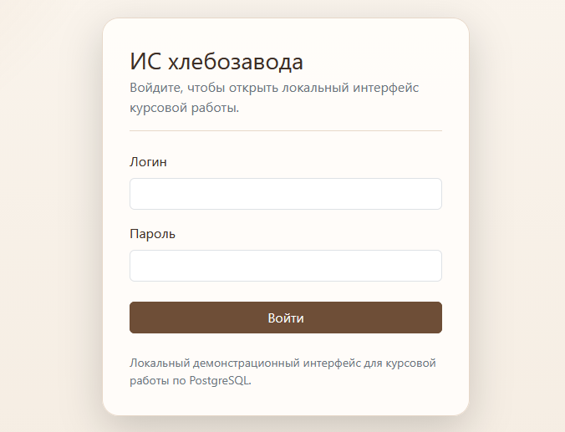
Рисунок 8 — Форма входа в систему
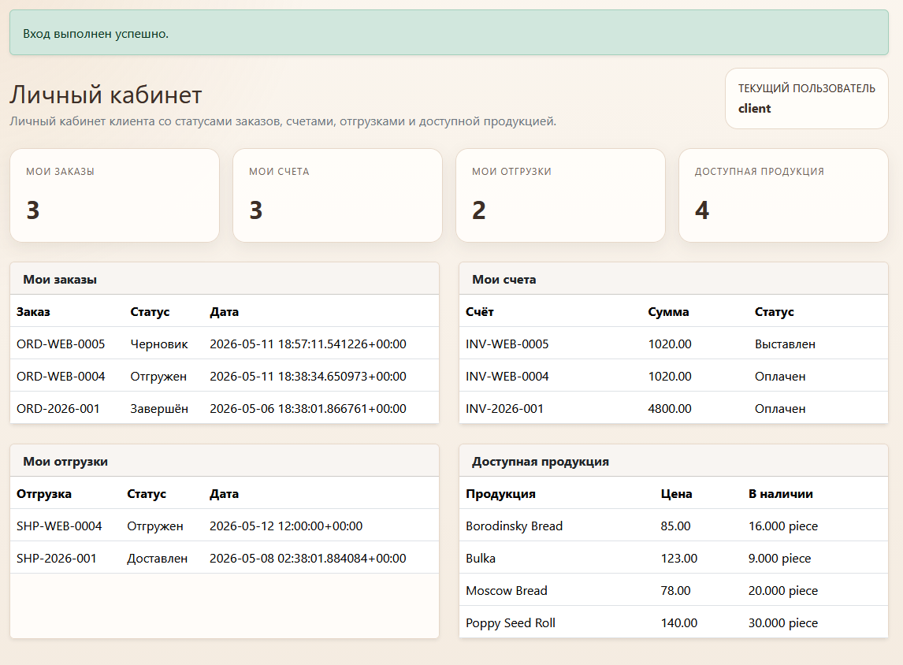
Рисунок 9 — Личный dashboard клиента

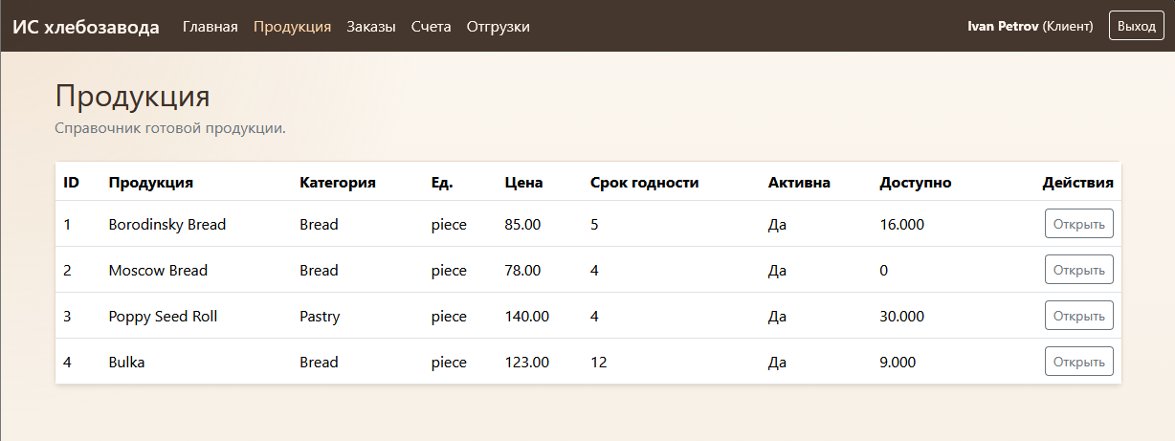
Рисунок 10 — Каталог продукции для клиента
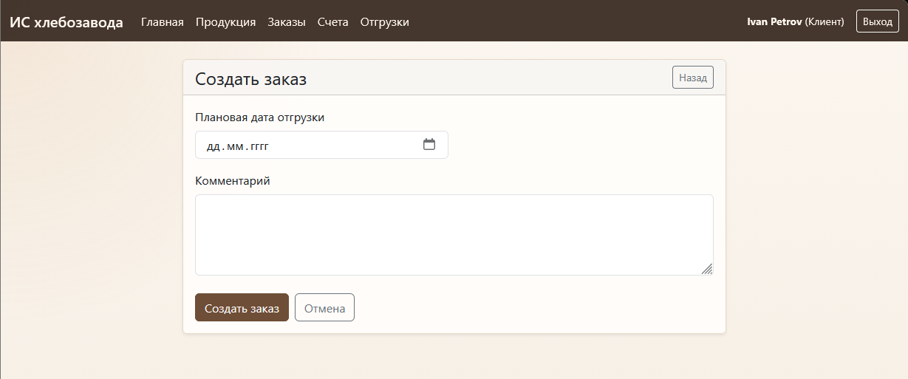
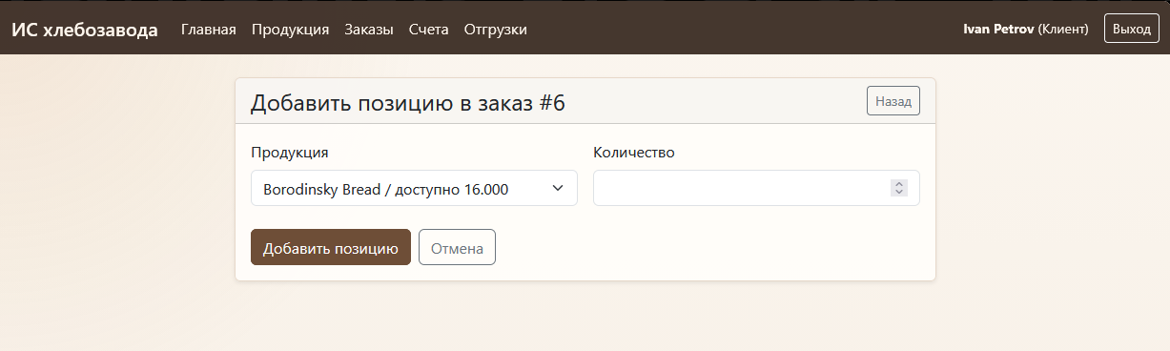
Рисунок 11 — Форма создания заказа клиентом

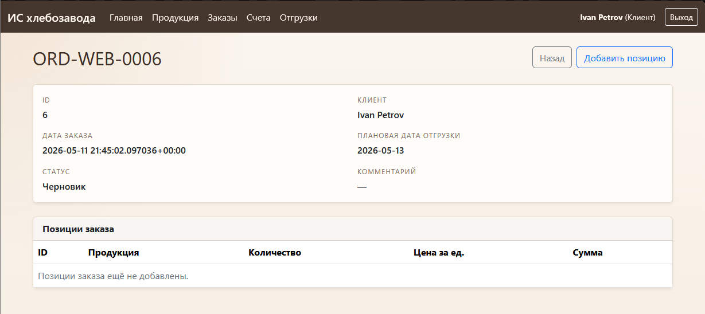
Рисунок 12 — Карточка заказа и позиции заказа
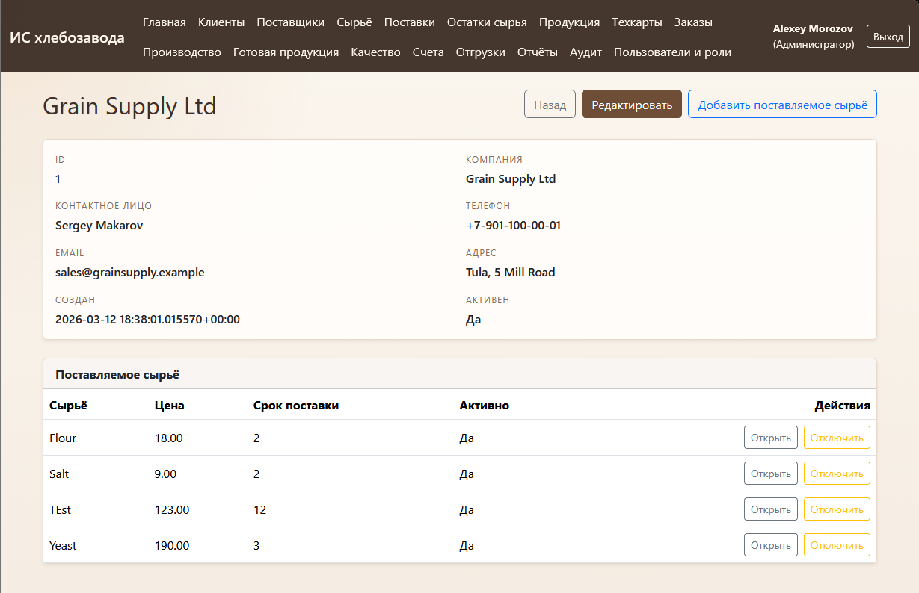
Рисунок 13 — Карточка поставщика и закреплённое сырьё

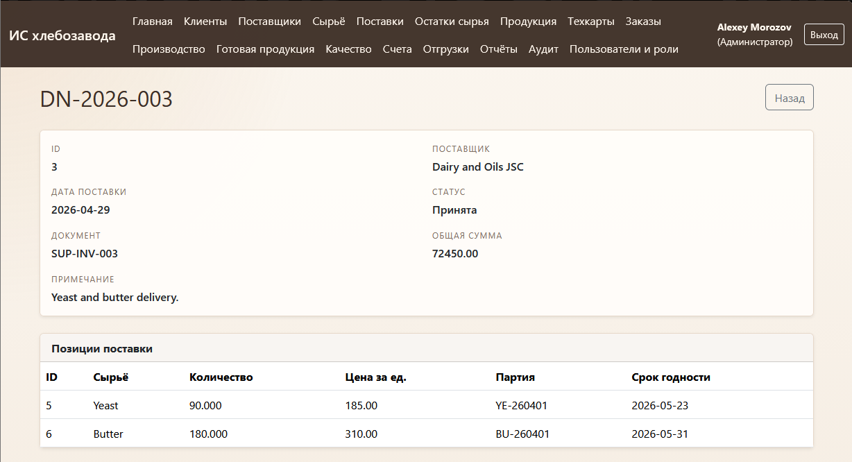
Рисунок 14 — Поставка сырья и позиции поставки
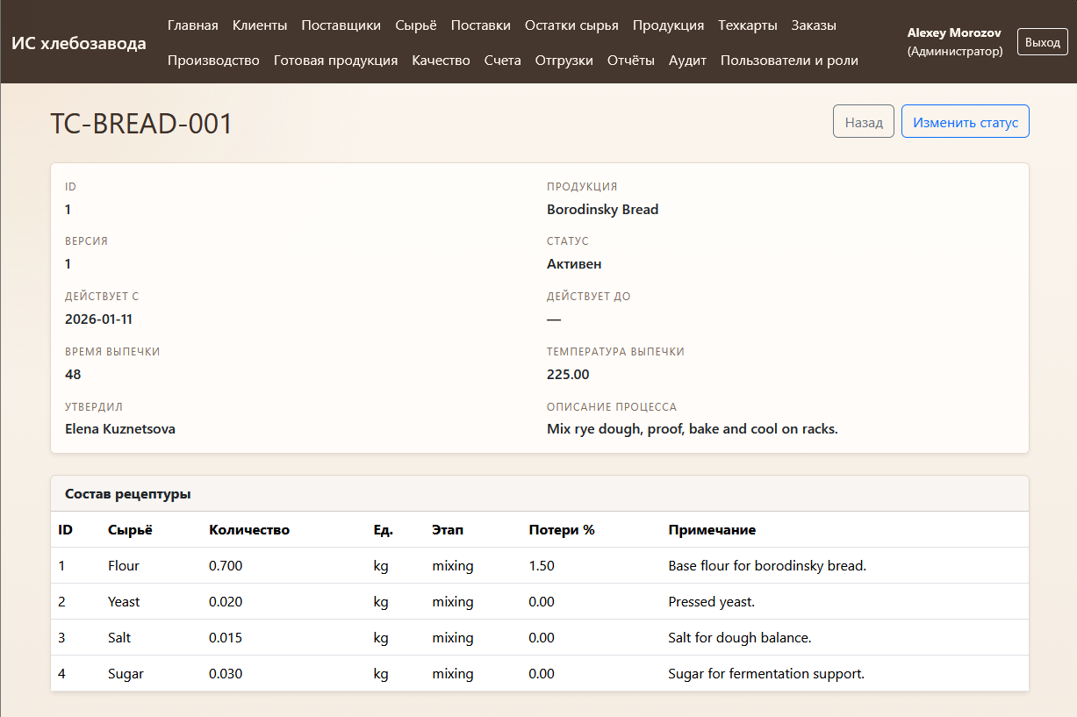
Рисунок 15 — Карточка технологической карты

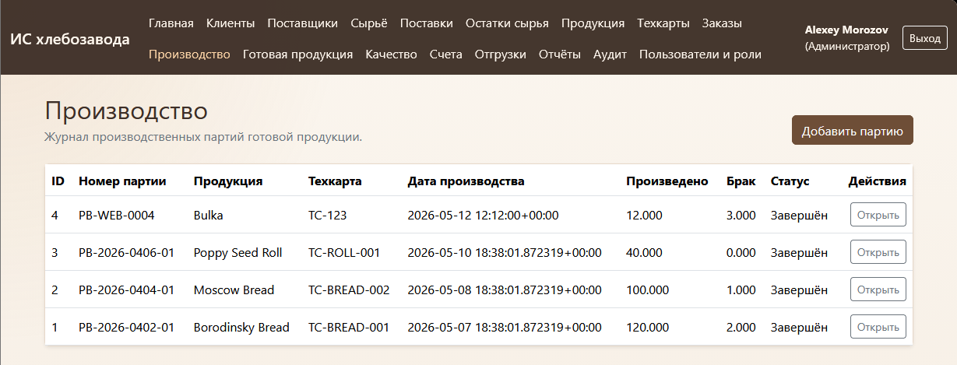
Рисунок 16 — Журнал производства
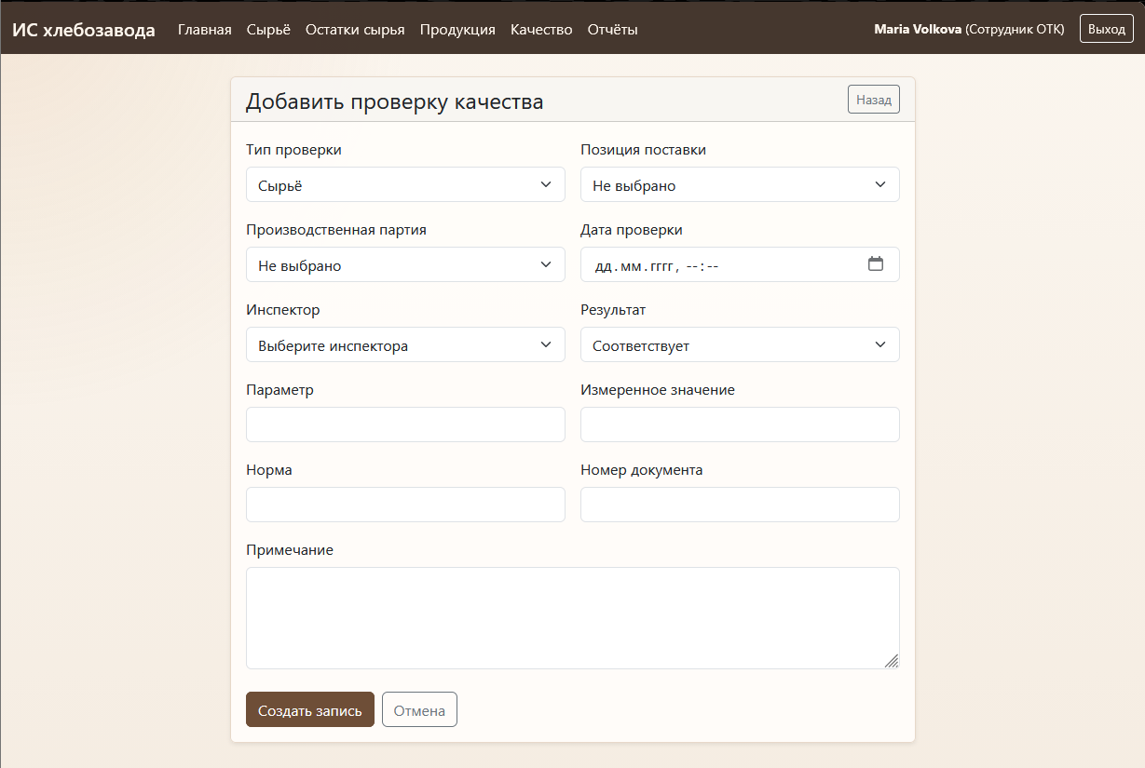
Рисунок 17 — Форма контроля качества

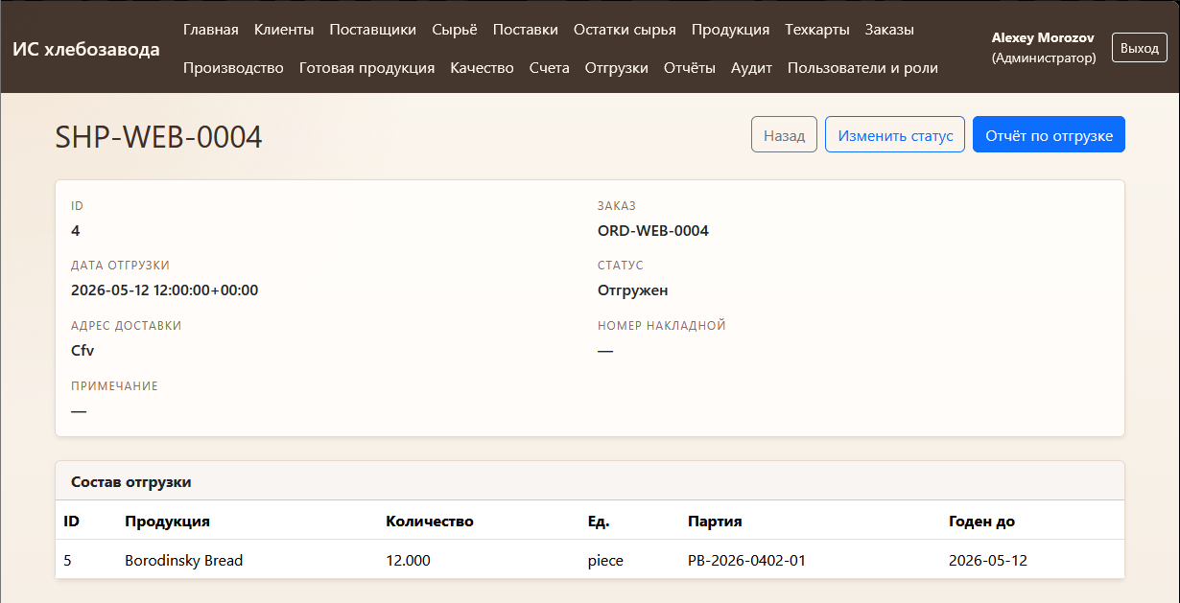
Рисунок 18 — Список отгрузок и печатная форма shipment report
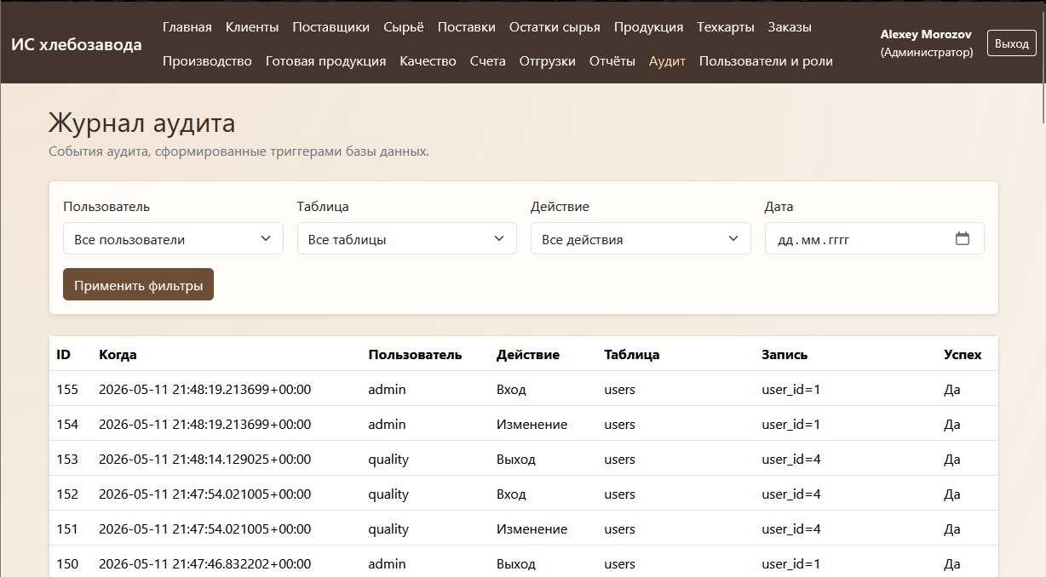
Рисунок 19 — Журнал аудита администратора

9 Реализация средств защиты БД
Защита от внутренних угроз строится на совмещении двух уровней контроля. На уровне СУБД используются SQL-роли, GRANT, ограничения целостности, триггерный аудит и минимально необходимые права. На уровне веб-приложения дополнительно реализованы object-level и action-level проверки.
Защита от внешних угроз обеспечивается параметризованными SQL-запросами, серверной валидацией входных данных, хранением паролей в виде bcrypt-хэшей, использованием секретного ключа приложения, контейнеризацией сервисов и ограничением внешних портов в Docker Compose.
Защита целостности охватывает хранение и изменение остатков, жизненный цикл документов и запрет повторных операций. При accepted-поставке supplier invoice создаётся один раз; production completed не проводится повторно с повторным добавлением finished stock; shipment item списывает готовую продукцию транзакционно и не допускает отрицательных остатков.
Негативный сценарий | Реализованная защита | Результат
client открывает /audit | authorize_action(request, audit.view) | возвращается 403
client подменяет unit_price в заказе | цена берётся только из products.price | подмена игнорируется
client создаёт заказ с status_code=in_production | status_code назначается как draft | подмена отклоняется
warehouse отгружает неоплаченный заказ | проверка paid invoice | операция запрещена
technologist запускает производство без сырья | проверка доступного сырья | создание/переход запрещён
использование сырья без passed quality | проверка quality_checks | производство запрещено
отгрузка партии без passed quality | validate_finished_batch_quality | отгрузка запрещена
повторный invoice по заказу | серверная проверка + partial unique index | повторный счёт не создаётся
delivery item без supplier_materials | validate_supplier_material | операция запрещена
Таблица 11 — Исследование защищённости системы

10 Отчеты
В системе реализованы role-filtered отчёты, формируемые маршрутом /reports и специальными карточками. Администратор получает полный набор показателей, технолог — производственную часть, складской работник — складские показатели, сотрудник ОТК — отчёты по контролю качества. Клиенту внутренние отчёты недоступны.
Отчёт | Доступ | Содержание
Остатки сырья | admin, warehouse, technologist, quality | текущий запас сырья по видам
Сырьё ниже минимума | admin, warehouse | норматив и фактический остаток
Остатки готовой продукции | admin, warehouse, technologist | доступный склад готовой продукции
Заказы за период | admin, technologist | номера, клиенты, даты и статусы
Продажи за период | admin | количество и сумма по продукции
Производство за период | admin, technologist | выпуск, брак, статусы партий
Контроль качества | admin, quality_control | тип проверки, объект, результат
Отчёт по отгрузке | admin, warehouse, client(own) | печатная форма одной отгрузки
Счета поставщиков | admin, warehouse | неоплаченные, оплаченные и сводка
Аудит действий | admin | журнал INSERT/UPDATE/DELETE/LOGIN/LOGOUT
Таблица 12 — Реализованные отчёты

11 Апробация работы системы
Роль | Действие | Ожидаемый результат | Статус
client | Создание заказа | создан собственный заказ со статусом draft | пройдено
client | Попытка указать цену позиции | цена игнорируется, используется products.price | пройдено
client | Оплата своего счёта | invoice становится paid, paid_at заполняется | пройдено
client | Доступ к аудиту | 403 | пройдено
admin | Подтверждение заказа | разрешён переход draft → confirmed | пройдено
admin | Попытка отгрузить неоплаченный заказ | операция запрещена | пройдено
warehouse_worker | Создание shipment по ready+paid order | отгрузка создаётся | пройдено
technologist | Начать производство без сырья | операция запрещена | пройдено
quality_control | Создание проверки качества | quality_check создаётся для допустимого объекта | пройдено
warehouse_worker | Закрепление сырья за поставщиком | создаётся/обновляется supplier_materials | пройдено
admin/warehouse | Поставка accepted | создаётся supplier invoice | пройдено
admin | Создать второй client invoice по заказу | операция запрещена | пройдено
Таблица 13 — Тестовые сценарии апробации

ЗАКЛЮЧЕНИЕ
В результате выполнения курсовой работы разработана защищённая система базы данных хлебозавода Slop-Bakery, включающая реляционную схему PostgreSQL, прикладной уровень на FastAPI, веб-интерфейс на Jinja2 и комплект инфраструктурных скриптов для локального развёртывания.
В системе реализована ролевая модель доступа, включающая роли admin, client, technologist, warehouse_worker и quality_control. Для критичных маршрутов внедрены action-level permissions, исключающие обход защиты через прямые URL и произвольную подмену POST-параметров.
Реализованы ограничения целостности и бизнес-проверки: контроль положительных количеств и сумм, контроль paid_at для оплаченных счетов, частичный запрет повторных счетов по одному заказу, запрет отгрузки неоплаченных заказов, проверка качества сырья и готовой продукции, запрет запуска производства без сырья, контроль корректности партий и статусов.
В проект включён аудит действий пользователей на уровне базы данных с хранением снимков изменений в JSONB, а также отчёты по складу, заказам, производству, качеству, отгрузкам и счетам поставщиков. Апробация системы по набору позитивных и негативных сценариев показала работоспособность основных механизмов защиты и прикладной логики.
Направления дальнейшего развития включают перевод ручной генерации идентификаторов на sequences/IDENTITY, внедрение миграционной системы, настройку резервного копирования PostgreSQL, использование HTTPS при развёртывании, расширение аналитических отчётов, автоматическую генерацию PDF-форм и написание автотестов прикладной логики.

СПИСОК ЛИТЕРАТУРЫ
1. Методические указания по выполнению курсовой работы по дисциплине «Безопасность систем баз данных».
2. PostgreSQL Global Development Group. PostgreSQL Documentation. URL: https://www.postgresql.org/docs/16/ (дата обращения: 11.05.2026).
3. FastAPI Documentation. URL: https://fastapi.tiangolo.com/ (дата обращения: 11.05.2026).
4. OWASP Cheat Sheet Series. SQL Injection Prevention Cheat Sheet. URL: https://cheatsheetseries.owasp.org/cheatsheets/SQL_Injection_Prevention_Cheat_Sheet.html (дата обращения: 11.05.2026).
5. OWASP Foundation. Broken Access Control. URL: https://owasp.org/www-community/Broken_Access_Control (дата обращения: 11.05.2026).
6. Date C. J. An Introduction to Database Systems. 8th ed. Boston: Pearson Addison Wesley, 2004.
7. Connolly T., Begg C. Database Systems: A Practical Approach to Design, Implementation, and Management. 6th ed. Harlow: Pearson, 2015.
8. Silberschatz A., Korth H. F., Sudarshan S. Database System Concepts. 7th ed. New York: McGraw-Hill, 2019.
9. Bertino E., Sandhu R. Database Security — Concepts, Approaches, and Challenges // IEEE Transactions on Dependable and Secure Computing. 2005. Vol. 2, No. 1. P. 2–19.

ПРИЛОЖЕНИЯ

Приложение А. Фрагменты SQL-схемы
CREATE UNIQUE INDEX IF NOT EXISTS ux_invoices_one_active_per_order
ON invoices(order_id)
WHERE status_code IN ('issued', 'overdue', 'paid');
CREATE UNIQUE INDEX IF NOT EXISTS ux_supplier_invoices_delivery_id
ON supplier_invoices(delivery_id);

Приложение Б. Фрагмент permission matrix
"orders.create": {"admin", "client"}
"invoices.pay_own": {"client"}
"supplier_invoices.pay": {"admin"}
"shipments.report": {"admin", "warehouse_worker", "client"}
"audit.view": {"admin"}

Приложение В. Фрагмент Docker Compose
services:
db:
image: postgres:16
ports:
- "127.0.0.1:${POSTGRES_PORT:-5432}:5432"
web:
depends_on:
db:
condition: service_healthy
environment:
DB_HOST: db
DB_PORT: 5432

Приложение Г. Инструкция запуска на Windows
Set-ExecutionPolicy -Scope Process -ExecutionPolicy Bypass
.\scripts\reset_db.ps1
.\scripts\start_web.ps1
Сайт: http://localhost:8000
Пользователи: admin/admin123, technologist/tech123, warehouse/warehouse123, quality/quality123, client/client123

